Урок изучения нового материала
по теме: «Тригонометрические функции острого угла прямоугольного треугольника»

ФИО: Токарева Инна Александровна.
Место работы: МБОУ гимназия №1.
Должность: учитель математики.
Класс: 8Б.

Тема урока: Тригонометрические функции острого угла прямоугольного треугольника

Тип урока. Урок изучения нового материала.

Цели.
Предметные: формировать умение формулировать определения синуса, косинуса, тангенса острого угла прямоугольного треугольника, записывать тригонометрические формулы, выражающие связь между тригонометрическими функциями одного и того же угла, выводить основное тригонометрическое тождество, научить применять их при решении задач в нестандартной ситуации, подготовка к ОГЭ.

Личностные: развивать познавательный интерес к математике, пространственное мышление, умение слушать и вступать в диалог, участвовать в коллективном обсуждении проблем, интегрироваться в группу сверстников и строить продуктивное взаимодействие, воспитывать ответственность и аккуратность.

Метапредметные: формировать умение определять понятия, создавать обобщения, устанавливать аналогии, классифицировать, самостоятельно выбирать основания и критерии для классификации.

Планируемы результаты. Учащиеся научаться формулировать определения синуса, косинуса, тангенса острого угла прямоугольного треугольника, записывать тригонометрические формулы, выражающие связь между тригонометрическими функциями одного и того же угла, выводить основное тригонометрическое тождество, научаться выделять и решать основные типы задач по теме по материалам основного государственного экзамена.

Основные понятия. Катет, противолежащий острому углу прямоугольного треугольника; катет, прилежащий к острому углу прямоугольного треугольника; синус, косинус, тангенс острого угла прямоугольного треугольника; основное тригонометрическое тождество.

Обороудование. Компьютер, проектор, интерактивная доска, листы с заданиями, линейки, таблицы Брадиса, модели прямоугольного параллелепипеда, треугольной призмы, презентация Power Point.

Базовый учебник. А.Г. Мерзляк, В.Б. Полонский, М.С. Якир. Геометрия, 8 класс.
Организационная структура урока

Деятельность учителя | Деятельность учеников
I. Организационный этап
(слайд 1)  Учитель приветствует учащихся, проверяет их готовность к уроку.  – Здравствуйте ребята. Я рада снова видеть вас на уроке.  Как сказал французский архитектор, художник и дизайнер  Ле Корбюзье́: «Я думаю, что никогда до настоящего времени мы не жили в такой геометрический период. Все вокруг - геометрия». И действительно с этим сложно не согласиться. | Учащиеся проверяют готовность к уроку. Садятся.  Вхождение в урок. Яркое пятно.  Учащиеся слушают цитату.  Учащиеся могут высказать свои мысли.  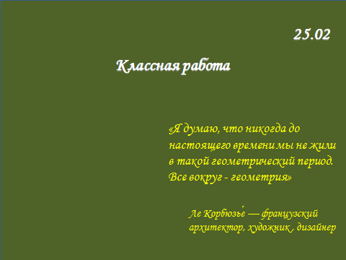
II. Постановка проблемы
Поскольку сегодня у нас геометрия, вспомним, что изучает геометрия. (геометрические фигуры).  Какие самые известные геометрические фигуры? (прямоугольник, квадрат, треугольник…)  Какие объекты нашей повседневной жизни очень напоминают нам эти фигуры? (…)  Какой рисунок в детстве чаще всего вы рисовали? (дом)  Как можно дом изобразить на листе бумаги? (… стены - прямоугольник, крыша - треугольник)  (Слайд 2) Действительно, наверно почти каждый человек мечтает о собственном доме. А еще говорят, что каждый мужчина должен посадить дерево и построить дом. И сегодня мы немного затронем тему постройки дома.  Как известно залог успеха любого начинания – правильный расчёт. Тем более это касается строительства дома. В том числе, и строительства крыши дома.  И вот один из важнейших вопросов, которые встают при этом: как рассчитать высоту крыши дома, и что влияет на ее высоту, как правильно спланировать чердак в зависимости от высоты крыши и т.д. Все это будущий хозяин дома должен знать.  (Слайд 3) Крыша – основной элемент любого здания.  Существуют три основных вида крыш:  - односкатная;  - двухскатная;  - четырёхскатная.  Самый популярный из этих трёх видов – двухскатный, классическая постройка, внешне напоминающая перевёрнутую раскрытую книгу. С таким видом крыши мы сегодня и поработаем.  Оказывается, расчёт высоты крыши сводится к нахождению оптимального угла наклона составляющих её плоскостей. На эту цифру влияют несколько факторов, каждый из которых либо повышает, либо понижает ее высоту. Например, атмосферные осадки. Если местность, в которой строится дома, подвержена обильному выпадению снега, то не рекомендуется возводить пологую крышу. Почему? (…)  Если же местность подвержена сильным ветрам, то наоборот рекомендуется пологая крыша, с углом наклона не больше 20^{о}. Почему? (…)  (Слайд 4) Такая крыша в разрезе представляет собой равнобедренный треугольник, где стропила образуют боковые его стороны, а основание – это ширина дома. В такой геометрической фигуре отвесная линия, опущенная с вершины конькового бруса, будет делить основание – а значит, и ширину дома – ровно пополам. Воображаемая линия, опущенная с верха крыши до низа, делит треугольник фронтона на два прямоугольных треугольника, в которых известен один катет (ширина дома, делённая пополам) и угол между этим катетом и гипотенузой. Для удобства можно обозначить все стороны так: катеты – высота крыши и полширины дома, гипотенуза – длина стропил.  (Слайд 5) Рассмотрим следующую задачу: Допустим, мы решили построить дом, ширина которого 8 м, угол наклона ската крыши 27^{о}. Вопрос: «Какова высота крыши?».  Попробуем рассчитать высоту крыши нашего дома? (Да)  Первоначальные предположения по решению? (……)  Проблема создана. Знаний не хватает.  Хотели бы вы узнать, как они это сделали? (Да)  Какая же цель нашего урока? (Вычислить высоту крыши) | Метод «Удивляй. Отсроченная отгадка»  (На столе из прямоугольного параллелепипеда и треугольной призмы собран дом. Данный объект позволяет направить беседу в нужное русло)  Учащиеся отвечают на вопросы.  Фронтальная работа.  Подведение учащихся к постановке проблемы. Практическая значимость изучаемой темы.  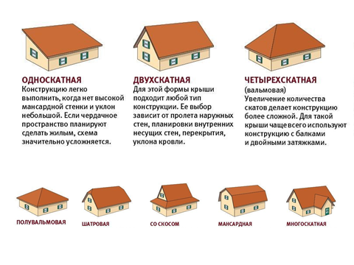  Метапредметные свзи с технологией, физикой, географией.  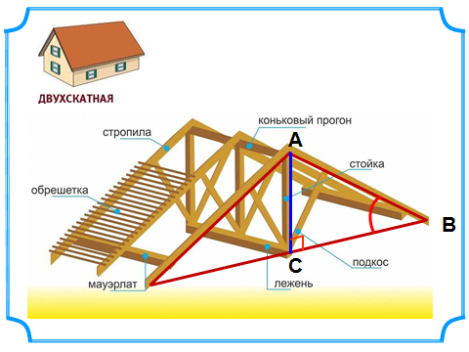  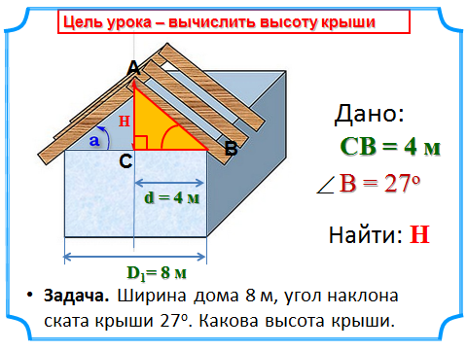  После рассуждений учащиеся приходят к выводу, что имеющихся знаний не хватает для решения поставленной задачи.  Формулируется цель урока.  Цель урока – вычислить высоту крыши.
III. Актуализация знаний
Повторение теоретического материала.  (Слайд 6) Изобразим математическую модель к нашей задаче. Какой фигурой можно изобразить крышу дома? (Точнее ее половину) (Треугольник)  Определите вид этого треугольника. (Прямоугольный треугольник)  Что нам достаточно найти в этом треугольнике, чтобы достичь цели урока? (Сторону АС)  Посмотрим, достаточно ли наших знаний для этого.  Вспомним, как называется сторона, лежащая напротив прямого угла? (Гипотенуза)  А остальные стороны? (Катеты)  Какой из катетов является противолежащим по отношению к углу В? (АС)  А прилежащим по отношению к углу В? (ВС)  Какими свойствами обладают острые углы прямоугольного треугольника? (Сумма острых углов равна 90 градусам)  Какими свойствами обладают стороны прямоугольного треугольника? Какая теорема связывает вместе катеты и гипотенузу? (Квадрат гипотенузы равен сумме квадратов катетов – теорема Пифагора и катет, лежащий напротив угла в 30 градусов, равен половине гипотенузы) | Вхождение в тему.  Повторение материала, изученного на последних уроках.  Учащиеся отвечают на вопросы. Фронтальная работа.  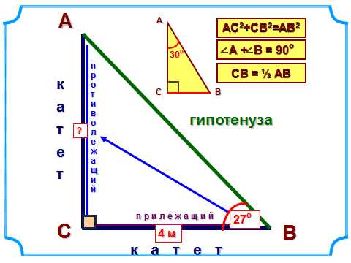
IV. Постановка цели и задач урока. Мотивация учебной деятельности учащихся
(Слайд 7) Посмотрим, позволят ли наши знания найти катет АС, если известна гипотенуза и острый угол В. Поможет ли нам в этом теорема Пифагора? (Нет)  Почему? (Нам известна только гипотенуза)  Сумма острых углов? (Нет)  Почему? (Не найдём сторону)  Есть ли у нас острый угол в 30 градусов? (Нет)  Осталось ли что-нибудь, что может связать гипотенузу, катет и острый угол? (Нет)  А оказывается, с прямоугольными треугольниками связаны интересные соотношения, которые могут это сделать. Только вы их пока не знаете. Давайте познакомимся с ними.  Запишите в тетрадях «25 февраля», «Классная работа» и тему сегодняшнего урока: «Тригонометрические функции острого угла прямоугольного треугольника».  Ранее мы с вами сформулировали цель урока – вычислить высоту крыши. Я бы хотела добавить, что для достижения данной цели, а так же раскрытия темы урока нам необходимо решить следующие задачи:  - Установить соотношения между сторонами и острыми углами прямоугольного треугольника;  - Ввести новые понятия, связывающие между собой стороны и углы прямоугольного треугольника;  - Запомнить определения новых понятий;  - Научиться применять данные соотношения при решении задач. | 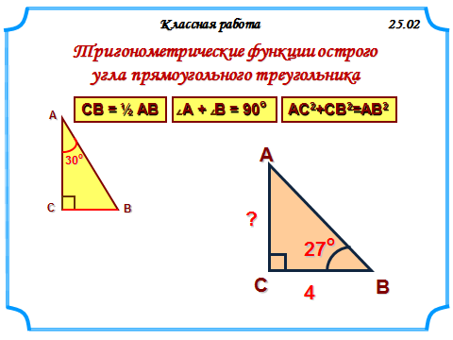  Учащиеся записывают тему урока в тетрадь. Изображают прямоугольный треугольник АВС. Подписывают известные элементы.
V. Изучение нового материала (1 часть)
- Введение новых понятий.  (Слайд 8) Ещё во 2 веке до нашей эры древние математики заметили интересное свойство прямоугольного треугольника. Возьмём несколько прямоугольных треугольников с разными длинами сторон, но одним и тем же острым углом. Например, углом В.  Разделим класс на три группы: 1, 2, 3 ряды. Сейчас каждая группа должна найти для своего треугольника следующие отношения, связанные с углом В: противолежащего катета к гипотенузе, прилежащего катета к гипотенузе и противолежащего катета к прилежащему. Ответы запишите на карточках «Задания 1» в виде десятичных дробей, как принято записывать ответы в заданиях ОГЭ и ЕГЭ в 9 и 11 классах.  Как вы будете переводить обыкновенную дробь в десятичную? (Разделим числитель на знаменатель)  Работаете в парах. После чего, сверяете ответы в своей группе (в своем ряду). Задание должен выполнить каждый участник группы. Поэтому раз вы работаете в одной команде, приветствуется помощь друг другу. Посмотрим, кто справится с заданием первым.  Проверим результаты.  Чему равно отношение противолежащего катета к гипотенузе? (0,6)  Отношение прилежащего катета к гипотенузе? (0,8)  Отношение противолежащего катета к прилежащему? (0,75)  Какая же закономерность очевидна? (Одинаковые ответы)  Верно, вы работали с разными числами, но получили одинаковые результаты, и эти результаты уже на протяжении сотен лет называют специальными терминами.  Отношение противолежащего катета к гипотенузе получило название «синуса угла».  Отношение прилежащего катета к гипотенузе – «косинуса угла».  Отношение противолежащего катета к прилежащему – «тангенсом угла». Запишите эти слова в карточку с заданием.  (Слайд 9) Так что же мы будем называть синусом острого угла? (Отношение противолежащего катета к гипотенузе)  Косинусом острого угла? (Отношение прилежащего катета к гипотенузе)  Тангенсом острого угла? (Отношение противолежащего катета к прилежащему)  С помощью этих соотношений в дальнейшем будут заданы тригонометрических функций, которые вы очень подробно изучите на уроках алгебры в старших классах, а пока что вам достаточно знать, что слово «тригонометрия» переводится как «измерение треугольников», а синус, косинус и тангенс обозначаются следующим образом: «sin», «cos», «tg» и для острого угла В в прямоугольном треугольнике записываются в виде формул. Перепишите их к себе в тетради.  (Слайд 10) Вернитесь к карточкам «Задания 1» и выпишите перед отношениями сторон соответствующие им обозначения синуса, косинуса и тангенса, используя их определения. Руководитель группы справившейся с заданием, поднимает руку.  Проверим результаты.  - Исторические сведения.  (Слайд 11) Очень интересна история возникновения термина «синус».  Впервые зависимости между сторонами и углами прямоугольного треугольника, были найдены древнегреческим астрономом Гиппархом во 2 веке до н.э.  В 4 веке появился уже специальный термин в трудах по астрономии индийского учёного Ариабхаты, именем которого назван первый индийский спутник Земли. Поскольку вычисления синуса тогда были связаны с полухордами в окружности, очень похожими на тетиву натянутого лука, то Ариабхата так и назвал это отношение «полутетива» или «ардхаджива» на санскрите. Затем термин сократился до просто «джива».  В 9 веке арабские учёные при переводе трудов Ариабхаты не стали оставлять буквальный смысл этого слова, а заменили созвучным арабским «джайб» - «впадина», тем самым потеряв первоначальное значение термина.  Европейские же учёные добросовестно перевели «впадину» на латынь, получив слово «синус», которым мы и пользуемся до сих пор.  История возникновения термина «косинус» не так интересна – это просто «дополнительный синус».  «Тангенс» был известен ещё в 10 веке учёным Востока, а в Европе его открыли заново только в 14 веке, а в 16 он получил современное звучание, которое означает «касающийся», что так же связано с окружностью.  Современные короткие обозначения были введены в 17 веке. | Практическая работа в парах, в группе.  Учащиеся работают на раздаточных листах. Учитель консультирует, корректирует, проверяет результаты.  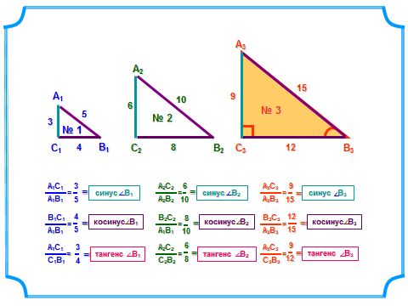  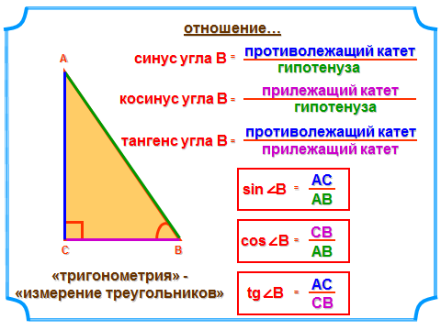  Учащиеся записывают формулы в тетрадь.  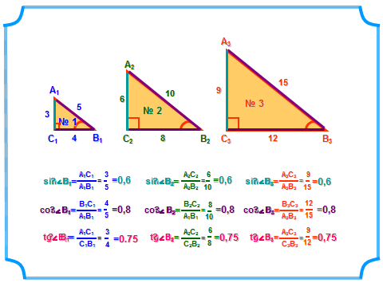  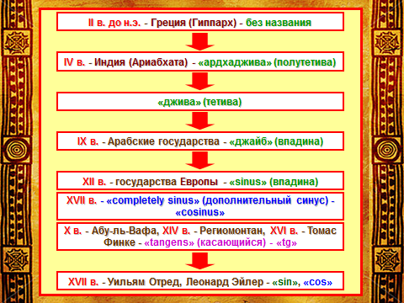
VI. Физкультминутка
(Слайд 12 - пустой) Сменить деятельность, обеспечить эмоциональную разгрузку учащихся.  Физкультминутка для глаз. Упражнения для шеи. Повороты, наклоны головы. Проводиться под композицию «Утренняя гимнастика, звучащая на радио СССР». Рассчитана на 1 мин. (Utrennyaya_gimnastika_mp3davalka.com) | Учащиеся сидят за партами, выполняют упражнения.
VII. Изучение нового материала (2 часть)
- Доказательство основного тригонометрического тождества.  (Слайд 13) Ещё древними учёными были найдены соотношения, связывающие синус, косинус и тангенс друг с другом простыми формулами. И вам сейчас предстоит получить одну из них. Обсудите в течении минуты в группах, как найти сумму квадратов синуса и косинуса угла В, используя определения синуса и косинуса и другие ваши знания из математики, показанные на слайде. Давайте обсудим, к какому результату вы пришли.  Как записать синус угла В? (СА к АВ)  Косинус угла В? (ВС к АВ)  Как возвести обыкновенную дробь в квадрат? (Возвести числитель и возвести знаменатель)  Что можно сделать дальше? (Сложить числители)  Дальше? (В числителе по теореме Пифагора получилась гипотенуза в квадрате)  Что осталось сделать? (Сократить)  Что получается? (Единица)  Как вы думаете, получили бы вы единицу, если работали не с углом В, а с углом А? (Да)  Выпишем начало и конец преобразования. Какое правило можно сформулировать по этой формуле? (Сумма квадратов синуса и косинуса одного и того же угла равна единице)  Данная формула получили название основного тригонометрического тождества. Кроме него есть ещё много других тригонометрических тождеств, которые используются при расчётах в различных областях современной науки от спутниковой навигации до экономики. Вы их будете изучать в старших классах на уроках алгебры. С их помощью, зная синус, можно найти косинус и тангенс и наоборот. Этому вы научитесь уже на следующем уроке.  4) Решение поставленной проблемы.  (Слайд 14) Последним шагом к достижению цели нашего урока станет ответ на вопрос – а можно ли найти значение синуса, косинуса и тангенса, зная только градусную меру угла?  Ответ прост – можно, и это можно было сделать ещё более двух тысяч лет назад, во времена греческого астронома Гиппарха, который первым составил таблицы значений синуса, косинуса и тангенса. Сегодня все эти значения собраны в специальном сборнике Владимира Модестовича Брадиса «Четырёхзначные математические таблицы», пользоваться которыми вас ещё научат на уроках математики, хотя в этом можно разобраться и самостоятельно, а потом приятно удивить учителя.  (Слайд 15) Вспомним, какую цель мы поставили перед собой в начале урока? (Вычислить высоту крыши)  Итак, нам известны катет и острый угол В в прямоугольном треугольнике, а так же определения синуса, косинуса и тангенса острого угла. Поможет ли какое-нибудь из новых определений решить нашу проблему? (тангенс)  Почему именно тангенс? (Он связывает вместе известный катет, угол и искомый катет)  Как? (известный катет умножим на тангенс 27 градусов)  Значение тангенса возьмём из таблицы.  Вам остаётся только выполнить умножение (2,038 м)  Округлим ответ до целых (2 м)  Итак, какова высота крыши дома? (2 м)  Что позволило нам решить проблему? (тангенс)  Что такое синус? (Отношение противолежащего катета к гипотенузе)  Что такое косинус? (Отношение прилежащего катета к гипотенузе)  Что такое тангенс? (Отношение противолежащего катета к прилежащему) | Работа в группах по 4 человека. Учитель консультирует, подводит к результату.  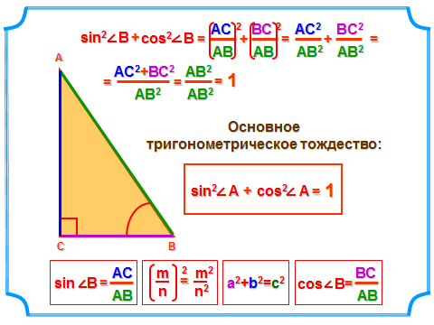  Один учащийся озвучивает ход доказательства. Остальные выполняют самопроверку по слайду.  Знакомство с таблицами Брадиса. Работа с дополнительной литературой.  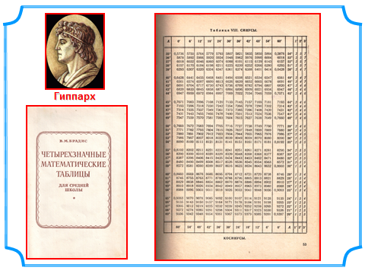  Учащиеся отвечают на вопрос, поставленный в начале урока. Решают проблему самостоятельно, опираясь на полученные новые знания.  «Отсроченная отгадка»  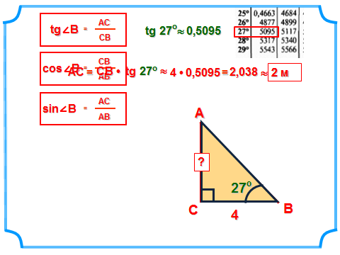
VIII. Первичное закрепление изученного материала.
(Экран отключен) Закрепим полученные знания, определения синуса, косинуса, тангенса при решении задач.  Решить № 581(1, 2, 3) из учебника. | Работа с учебником.  Индивидуальная работа.  Один учащийся работает у доски.
IX. Контроль и коррекция знаний
Тригонометрические функции встречаются в материалах ОГЭ. Это задачи на клетчатом поле. В качестве длины сторон треугольников необходимо брать количество клеток.  – Предлагаю для самостоятельного решения три задачи из ОГЭ 9 класс.  Индивидуальная работа с дальнейшей самопроверкой по готовому решению и самооценкой. (Слайд 17)  Критерии оценивания:  3 задачи – отметка «5»  2 задачи – отметка «4»  1 задача – отметка «3» | Учащиеся выполняют задания ОГЭ.  Индивидуальная работа.  Самопроверка, самооценка.  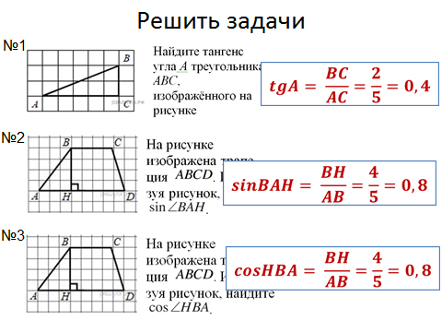  Учащиеся оценивают свою работу.
X. Итог урока
Наш урок подходит к концу.  - Вспомним цели, которые вы поставили в начале урока.  - Достигли мы поставленных целей?  Учитель оценивает учащихся, работающих у доски и с места. Комментирует отметки. | Фронтальная работа.  Учащиеся анализируют свою работу на уроке.
XI. Информация о домашнем задании, инструктаж по его выполнению
(Слайд 18)  - Выучить определение синуса, косинуса и тангенса острого угла прямоугольного треугольника; выучить основное тригонометрическое тождество из §17 (стр. 120-121), решить № 582 (1,2,3).  - Вторая часть является необязательной, но интересней и сложней первой: высота пятиэтажного дома 15 м, а длина пожарной лестницы 30 м. На какой угол должна быть поднята лестница, чтобы достать до крыши дома, если её основание расположено на высоте 2 м от земли? | Учащиеся записывают домашнее задание в дневники.
XII. Рефлексия
(Слайд 19) И последнее задание: закончите любую из предложенных на слайде фраз.  Что вы узнали на уроке нового?  Чему вы научились на уроке?  Понравилось ли вам на уроке?  Мне тоже понравилось работать с вами. Урок окончен. | Учащиеся анализируют свою готовность к применению полученных знаний на практике и при решений заданий ОГЭ.  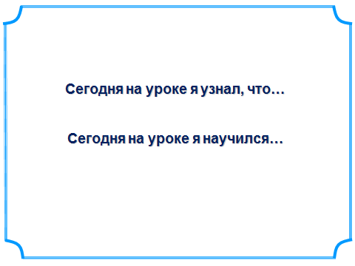
Спасибо за урок, дети!

